水位监测系统研究

1. 系统背景
   1. 国内外现状

随着人民生活水平的不断提高和城市智慧化管理进程的不断推进，水文数据的监测和管理尤其是水位数据的监测和管理成为城市数据管理工作的重要组成部分。国内，城市内涝依旧是各大城市的通病，特大城市更常见。住房和城乡建设部近年的调查显示，在351个城市中，有213个发生过积水内涝，占总数的62%；内涝灾害一年超过3次以上的城市就有137个，甚至还有57个城市的最大积水时间超过12小时，造成城市内涝的原因有很多，其中最重要的原因是城市的河道和下水道的排水量不足，导致在暴雨天气时，河道和下水道水位上涨，积水不能及时排除而造成内涝灾害，由于内涝而造成的各种事故也是层出不穷，要解决内涝灾害需要长期规划的城市基础建设，但如果能完善对河道及下水道等水位敏感地带的水位监测及预警，将会有效地减少各种由于内涝而造成的事故。

* 1. 研制意义

目前，大多数的水位监测系统游离于智慧城市管理系统之外，作为一个独立工作的预警系统存在，而且除了人工处理警情外缺乏相对的自动处理措施。如何更好的利用水位数据，做好水位的监测和预警工作，并具有自动处理警情能力，让水位监测系统更好，更全面地融入智慧城市管理大平台，从而完善城市管理闭环成为新的课题。

1. 总体设计及说明

为更好的利用水位数据，做好水位的监测和预警工作，并具有自动处理警情能力，让水位监测系统更好，更全面地融入智慧城市管理大平台，总体设计如下：

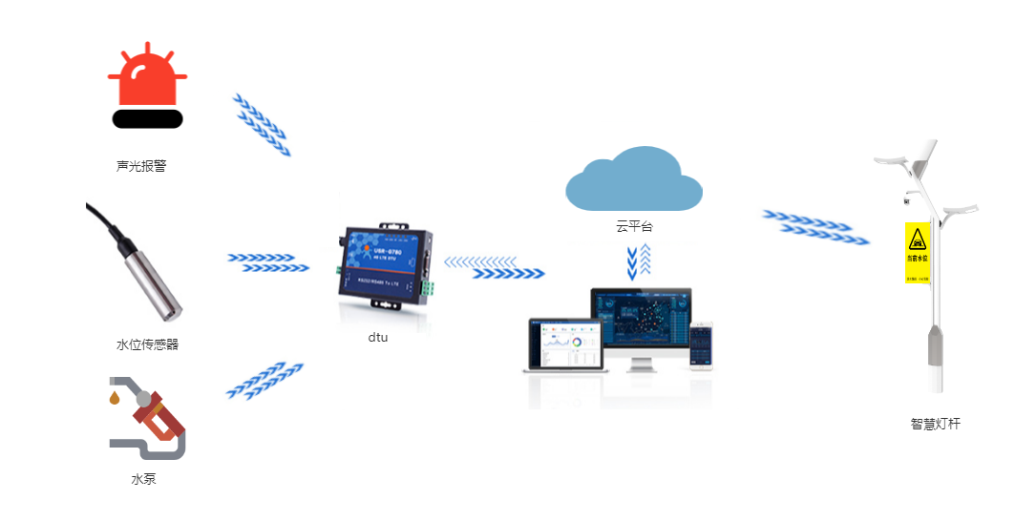

采用高精度投入式液位变送传感器，该传感器采用带不锈钢隔离膜的高准确度、高稳定性压力敏感元件，经合理的结构设计和先进的微处理技术进行全方位线性误差和温度漂移补偿，并配带有通气导管的防水电缆，使传感器背压腔与大气连通，通过不不锈钢全焊接工艺制成工业标准4~20mA或0.5V~4.5V信号，防水等级达到IP68级，数字补偿技术达0.25%级高精度。传感器通过RS485与DTU（Data Transfer Uint，数据转换单元）配合，传感器将数据通过RS485协议传输至DTU，由DTU经过数据协议转换后上传到云平台，终端接线方案如下图所示：

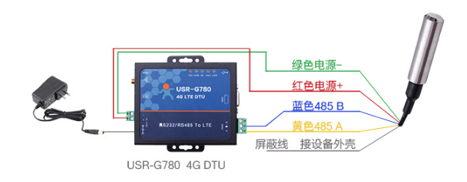

现场联动方面，水泵及声光报警器通过串口连接DTU，由DTU中继后与云平台进行通信，当水位超过警戒线，平台做出判断后，使用TCP协议下发控制指令到DTU，DTU将指令转发至串口，按需控制水泵自动抽水以及现场声光报警。另外，除现场联动外，还可与智慧灯杆设备模块进行联动，当水位超过警戒线，数据经由DTU通过TCP上传至云平台，云平台经过分析后，自动发布预警信息到LED显示屏上，并通过公共广播模块通知市民及过往车辆。